Муниципальное бюджетное дошкольное
образовательное учреждение
«Окский детский сад» - муниципального образования
Рязанский муниципальный район
Рязанской области

Методические рекомендации
по теме:
«Дидактические игры со счетными палочками».

Подготовили воспитатели
первой квалификационной категории:
Синюкова Елена Александровна
Ватрич Наталья Анатольевна

Окский, 2019год.
Аннотация.
Проблема: Дети, особенно в дошкольном возрасте, очень любознательны. Задача взрослых - помочь им познавать мир не только с помощью игрушек, явлений природы, конкретных бытовых предметов, но и при помощи абстрактных обучающих средств, одними из которых являются обыкновенные счетные палочки.
Введение.
Во всём мире широко известны и активно используются счётные палочки —
это незаменимый дидактический материал, предназначенный для обучения
математике, развития зрительного восприятия, мыслительных операций сравнения, анализа, синтеза, развития мелкой моторики руки. Основные
особенности данного дидактического материала — абстрактность ,универсальность, высокая эффективность.
Чтобы ребёнок успешно освоил начальную программу предматематического
образования, он должен логически мыслить, уметь зрительно соотносить один предмет с другим, сравнивать предметы между собой. Работа со
счетными палочками позволяет перевести практические, внешние действия
на внутренний план, создать полное, отчётливое представление о понятии,
отработать навык счёта, измерения, вычисления.
Цель: Развитие у детей конструктивных навыков, координации движений развитие у детей мелкой моторики пальцев.

Основная часть.

Польза счетных палочек в развитии дошколят
Ошибочно думать, что с помощью этих подручных средств можно научить ребенка считать, и только. Их задача в умелых руках воспитателя – развивать детское мышление, а именно:
- Они помогают учить цвета, складывать и изучать геометрические фигуры, конструировать замысловатые замки, решать логические задачи. Поэтому счетные палочки могут стать прекрасным учебным пособием при организации домашних занятий.
- С помощью этого простого и многофункционального пособия можно изучать порядок чисел и их состав, понятия «короче-длиннее», «больше-меньше», «выше-ниже».
- Стоит также прислушаться к мнению психологов, которые просто настаивают на том, что наряду с мелкой моторикой игры и занятия с этими счетными элементами помогают развивать у дошкольника:
  - интеллект;
  - самостоятельность;
  - воображение и творческое мышление;
  - внимание;
  - интерес к исследованиям и познанию;
  - активность;
  - волю к победе;
  - целеустремленность;
  - настойчивость;
  - самостоятельность;
  - способность к планированию, контролю и оценке собственной деятельности;
  - сосредоточенность.
Рекомендации по работе с цветными счетными палочками:
Игры с цветными счетными палочками можно проводить как на групповых, так и на индивидуальных занятиях с детьми. Также можно рекомендовать родителям для занятий дома с детьми.
Для проведения игр понадобятся: цветные счётные палочки (15-20 штук на каждого ребенка). Как вариант, детям раннего возраста можно предложить для игры карандаши, так как некоторым из них еще трудно координировать движения рук и пользоваться мелкими предметами.
В младшем дошкольном возрасте упражнения выполняются совместно с взрослыми и сопровождаются пошаговыми инструкциями. Обязательным условием в этом возрасте является рассматривание полученного изображения и называние предмета.
Основное правило для детей раннего возраста - усложнять задания постепенно, т.е. предлагать ребенку задание чуть-чуть сложнее, чем он может: например сначала палочки только одного цвета и одной длины, а затем добавлять цветов и количества, усложнять фигуры и т.д. Это важно чтобы не навредить творческому началу
Варианты игр с цветными счетными палочками:
«Изучаем величину предметов»
Возраст детей: первая младшая группа
Цель: привлечь внимание детей к предметам контрастных размеров и их обозначению в речи: большой - маленький
Описание: Воспитатель показывает ребенку, как можно составить из 4х палочек маленький квадрат, а из 8 – большой, при этом уточняет, что чем больше мы берем палочек, тем больше по размеру получается квадрат. В маленький квадрат (домик) можно поместить одну игрушку. В квадрат побольше помещается уже несколько игрушек. Воспитатель уточняет, что для большой игрушки нужен еще больше квадрат (домик).
«Один - много»
Возраст детей: первая младшая группа
Цель: привлечь внимание детей к формированию групп однородных предметов, развивать умение различать количество предметов (один – много).
Описание: Воспитатель кладет палочки в кучку – много палочек, затем достает одну из кучки – одна палочка. Затем воспитатель просит ребенка взять одну палочку. Далее можно перед ребенком ставить вопросы: где одна палочка, а где много? Сначала воспитатель использует палочки одного цвета, затем добавляет постепенно цвета и усложняет игру.
игра: «Сколько палочек?»
Возраст детей: первая младшая группа
Цель: привлечь внимание детей к формированию групп однородных предметов, развивать умение различать количество предметов (один – много); тренировать органы чувств, развивать внимание, наблюдательность, мышление
Описание: Для игры понадобиться две небольших картонных коробочки (чтобы помещались палочки).
Воспитатель кладет в первую коробочку одну счетную палочку и начинает ее трясти. Сколько палочек в этой коробочке? Одна!
В другую коробочку воспитатель кладет несколько палочек и начинает ее трясти. Сколько палочек в этой коробочке? Много!
Далее можно разнообразить игру следующим способом: различать на слух одну, две, три и даже четыре палочки.
4. Использование картинок из альбома «Это может ваш малыш от 1 до 3 лет»
Возраст детей: первая младшая группа
Описание: Воспитатель рассказывает детям сказку про маленького гномика. Дети слушают сказку и помогают Гномику выполнять различные задания:
«Жил да был в одной старинной сказке маленький Гномик. Он был веселый и очень любопытный. Маленький Гномик очень любил гулять по дорожкам. Воспитатель предлагает детям сделать для Гномика дорожку, чтобы он отправился по ней на прогулку.
Идет Гномик по дорожке и вдруг слышит: «Кар! Кар!». Поднял Гномик голову и увидел: большая черная ворона кружит вокруг дерева – хочет разорить гнездо маленьких птичек... Надо ее прогнать. Стал Гномик искать под деревом палочки, но они все были очень короткие. Такие не подойдут. Воспитатель предлагает детям сделать для Гномика длинную палку. Помахал он длинной палкой, испугалась ворона и улетела. Молодец, Гномик!
Пришел Гномик на огород. Там на грядках растут разные овощи. Вдруг гномик заметил, что овощи кем то обглоданы! «Это зайцы стали прибегать на наш огород!» - догадался Гномик. Маленький Гномик очень любил салат из капусты, поэтому он решил сделать забор, чтобы зайцы не смогли больше достать капусту. Воспитатель предлагает детям сделать забор на огороде. Потом Гномик решил посадить возле своего домика зеленую елочку. Воспитатель предлагает детям помочь посадить Гномику елочку. Рядом с елочкой Гномик решил посадить деревце, чтобы в его тени можно было прятаться от солнца. А зимой на дерево можно будет повесить кормушку для птиц. Воспитатель предлагает детям помочь посадить Гномику дерево.
Знаешь, чем обычно занимаются гномы? Их главное дело – искать в подземных пещерах драгоценные камни. Найденные сокровища они хранят в сундуке. Маленький Гномик тоже нашел несколько драгоценных камней, но у него нет своего сундука. Воспитатель предлагает детям сделать для Гномика сундук.
Великан из соседнего леса тоже любил сокровища. Только он не умел и не хотел их искать, а просто отбирал их у тех, кто слабее. Однажды он подкараулил маленького Гномика в лесу. Великан погнался за малышом с криком: «Отдавай камни!». Гномик бросился бежать. Воспитатель предлагает детям сделать для Гномика домик, чтобы спрятаться от великана. В прочном домике никакой великан Гномику не страшен!»
«Сложи геометрическую фигуру»
Возраст детей: вторая младшая группа
Цель: познакомить детей с геометрическими фигурами
Описание: Воспитатель предлагает детям из цветных счетных палочек составить различные геометрические фигуры: квадрат, треугольник, прямоугольник. Показывает, как их можно видоизменить: из квадрата сделать треугольник, прямоугольник и наоборот. Даются задания с последующим усложнением.
Одновременно с этим можно познакомить ребенка с понятием угол (там, где встречаются две палочки).
Можно познакомить ребенка с понятием «симметрия».
игра «Поезд»
Возраст детей: вторая младшая группа
Цель: формирование умения сравнивать предметы контрастных и одинаковых размеров; при сравнении предметов соизмерять один предмет с другим по заданному признаку величины – длине; обозначать результат сравнения словами (длинный – короткий, одинаковые (равные) по длине, широкий – узкий, одинаковые (равные) по высоте).
Описание: Воспитатель предлагает детям построить из счетных палочек одного цвета поезд: 1 палочка – короткий, 2 палочки – длинный, 3 палочки – длиннее, далее знакомит детей с понятиями самый длинный, короче, самый короткий.
Аналогично Воспитатель знакомит с понятиями широкий и узкий, выкладывая палочки рядом друг с другом.
Далее игру можно усложнять, добавляя цвета, задавая какое либо чередование палочек по цвету. Воспитатель начинает, а ребенок продолжает.
«Знакомство со счетом»
Возраст детей: вторая младшая группа, средняя группа
Цель: формировать умение считать (на основе наглядности), пользуясь правильными приемами счета: называть числительные по порядку; соотносить каждое числительное только с одним предметом пересчитываемой группы; относить последнее числительное ко всем пересчитанным предметам.
Описание: Воспитатель совместно с детьми считает до двух: вот две синие палочки, а вот две красные палочки. Чего еще может быть два: две ноги у мамы, две ноги у Маши, две чашки на столе и т.д. Можно заранее приготовиться к этому занятию, расставив нужное количество предметов на полках.
Возраст детей: средняя группа
Цель: формировать умение считать (на основе наглядности), пользуясь правильными приемами счета: называть числительные по порядку; соотносить каждое числительное только с одним предметом пересчитываемой группы; относить последнее числительное ко всем пересчитанным предметам.
Описание: Для игры необходимости подготовить карточки с цифрами от 1го до 5ти. На каждую карточку с цифрами воспитатель кладет определенное количество палочек. Нужно показывать одному ребенку в день не больше одной новой карточки с числом и соответствующим количеством палочек. В первый день воспитатель кладет перед ребенком карточку с цифрой 1 и одну палочку, на следующий день можно добавить карточку с цифрой 2 и так далее. Следует обратить внимание ребенка, что палочек на карточках становится больше, чем больше вы продвигаетесь к концу ряда.
Также нужно обратить внимание ребенка, что количество палочек все время увеличивается на одну (одна и еще одна — две, две и еще одна — три, три и еще одна — четыре и так далее).
Самое сложно задание с карточками - это ребенок сам подбирает нужное количество палочек соответствующей карточке с цифрой.
Ребенок постепенно запоминает название цифр и сам начинает считать.
игра: «Дворники»
Возраст детей: средняя группа
Цель: развивать умение отсчитывать предметы из большего количества; приносить определенное количество предметов в соответствии с заданным числом в пределах 5; развивать движения, воспитывать вежливость, развивать навыки действия в группе, внимание.
Описание: Воспитатель рассыпает все счетные палочки по группе. Дети становятся вокруг и по сигналу взрослого начинают собирать счетные палочки в коробку. Если все они разного цвета, то дается задание наполнить коробку побыстрее или наполнить коробки палочками определенного цвета. Если палочки одинаковые, то сначала предлагается собрать по 1 палочки, затем — по несколько палочек. При этом главное — не толкаться и не обижать друг друга.
Игра «Рельсы - рельсы»
Возраст детей: средняя группа
Цель: дать детям представление о том, что множество может состоять из разных по качеству элементов: предметов разного цвета, размера; учить сравнивать части множества, определяя их равенство или неравенство на основе составления пар предметов (не прибегая к счету).
Описание: Воспитатель предлагает ребенку построить из счетных палочек рельсы для поезда. Сначала выкладываем рельсы – две длинные параллельные линии. Затем добавляем шпалы – кладем палочки перпендикулярно. Воспитатель задает ритм чередования шпал: например, красная, синяя, желтая, зеленая, опять красная и т.п. Воспитатель начинает, а ребенок продолжает. Потом можно предложить ребенку придумать свое чередование.
«Сложи картинку»
Возраст детей: средняя группа, старшая группа, подготовительная группа
Цель: формировать умение анализировать форму предметов в целом и отдельных их частей; воссоздавать сложные по форме предметы из отдельных частей по контурным образцам, по описанию, представлению.
Описание: Воспитатель помогает ребёнку сложить домик или дерево из палочек, затем предлагает придумать самому и выложить любую фигурку из палочек. Показ хорошо сопровождать стихами, загадками или потешками. Это необходимо для поддержания интереса к таким играм и для создания не только зрительного, но и слухового образа.
С детьми младшего возраста воспитатель строит фигуры, проговаривает свои действия, а ребенок наблюдает. Старшие дети самостоятельно могут выполнять задание по образцу. Можно распечатать карточки, либо нарисовать самостоятельно - ребенок выкладывает палочки по контуру.
Выкладывайте вместе с ребенком различные картинки или фигурки из палочек — домик, грибок, елку, ежика, стрекозу, цветы, кораблик, зонтик, буквы. Рассказывайте ребенку, как называется та или иная фигура. Дети постарше могут уже выложить изображения посложнее, например, стульчик, флажок, телевизор. Все изображения нужно рассмотреть вместе с ребёнком, проанализировать, обязательно назвать.
Из счетных палочек можно стоить колодцы (квадратного или треугольного сечения).
«Решаем примеры»
Возраст детей: подготовительная группа
Цель: формировать умение на наглядной основе составлять и решать простые арифметические задачи на сложение и вычитание; при решении задач пользоваться знаками действий: плюс, минус и равно.
Описание: Воспитатель берет две палочки одного цвета и три палочки другого цвета. Затем спрашивает у ребенка, сколько всего палочек. Далее между палочками разных цветов положите знак плюса, а над палочками сверху положите их численные обозначения (2 и 3). Для того чтобы объяснить операцию вычитания, возьмите пять палочек и карточку с цифрой 5. Затем заберите две палочки, а рядом с карточкой с числом положите карточку со знаком минус и карточку с цифрой 2. Спросите у ребенка, сколько палочек осталось и т. д.
Если вы видите, что ребенок понимает ваши объяснения, можете познакомить его со знаком равенства. Выкладывайте выражение с помощью палочек, а ребенок должен будет также с помощью палочек выкладывать ответ после знака равенства. Когда ребенок начнет уверенно справляться с заданием, замените палочки числовыми обозначениями. Не давайте ребенку сложных примеров с большими числами, решайте задачи в пределах десятка.

Картотека возможных игр со с четными палочками

Картотека заданий и упражнений со счетными палочками
Картотека заданий и упражнений со счетными палочками позволит детям закрепить знания о форме, величине, пространственном положении предметов, овладеть навыками композиции сюжетного рисунка. Задания составлены с постепенным усложнением по тематическому принципу, дополнены загадками и стихотворениями. Адресуется дошкольникам и их родителям, а также воспитателям дошкольных учреждений.

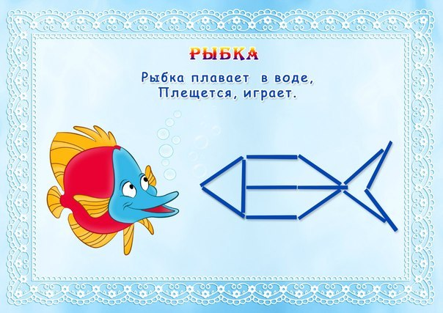
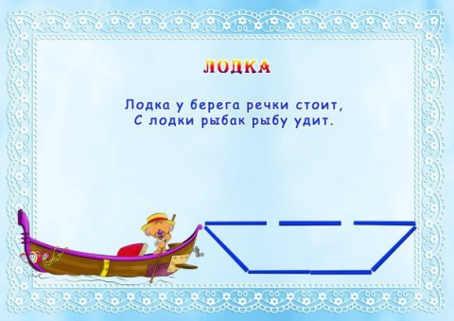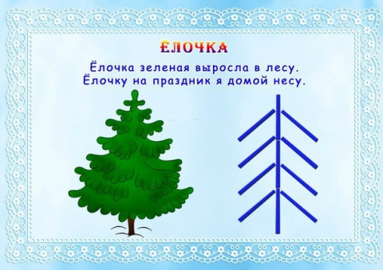
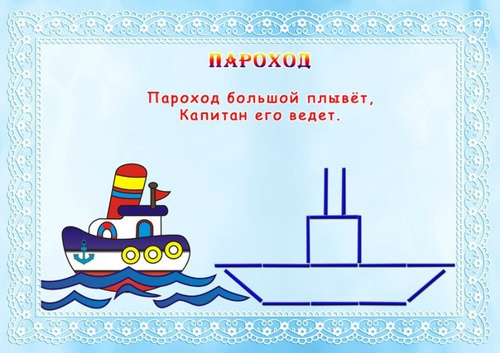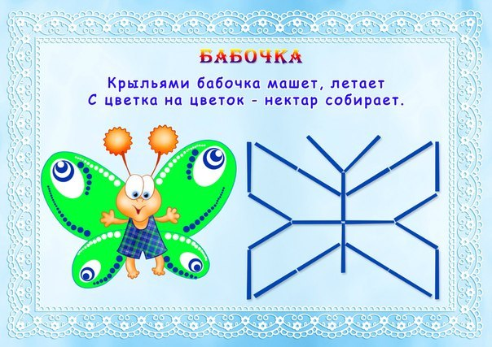
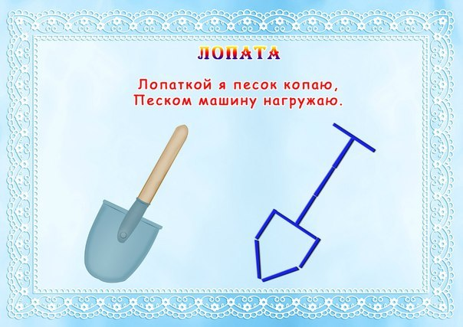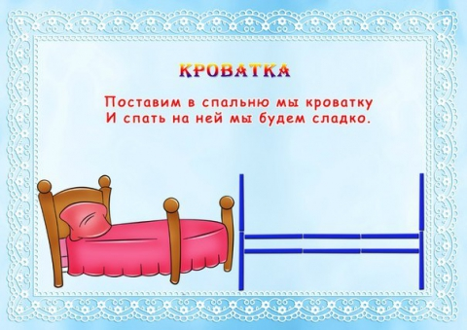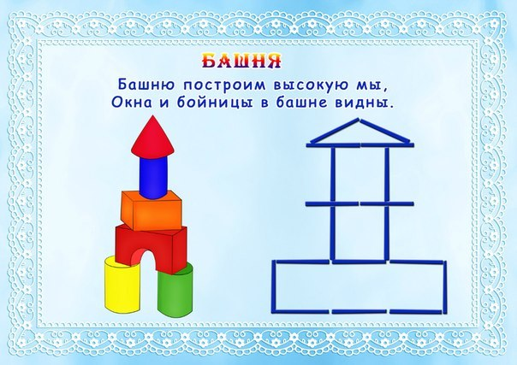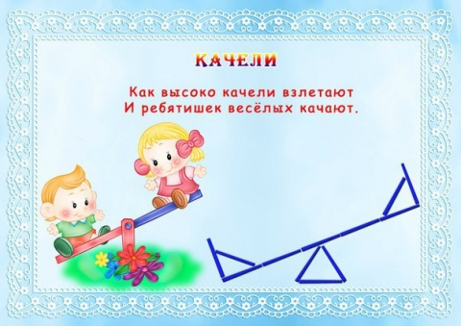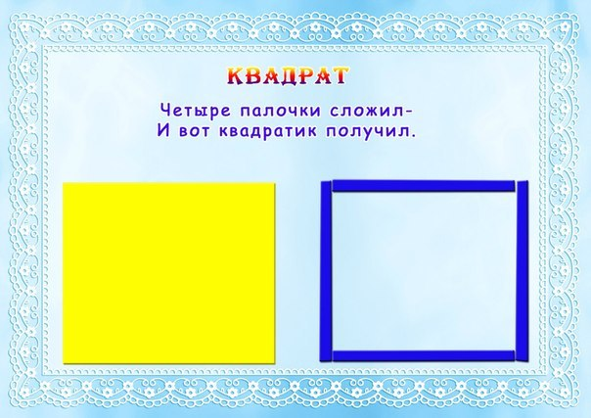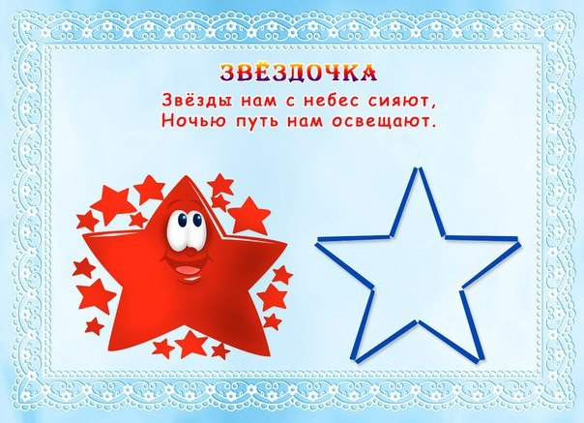

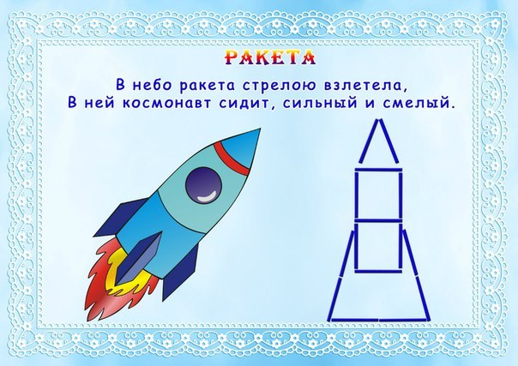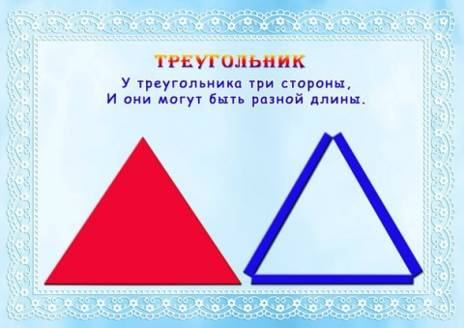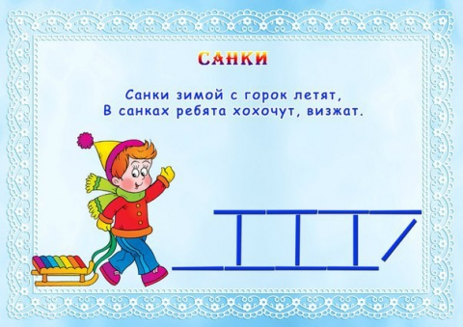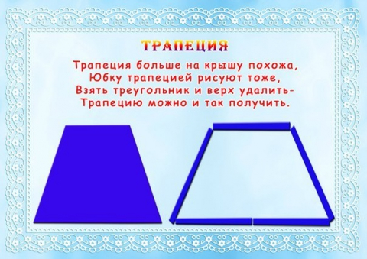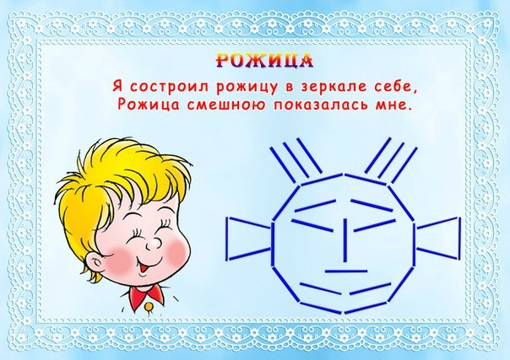
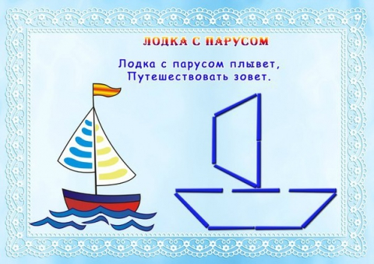
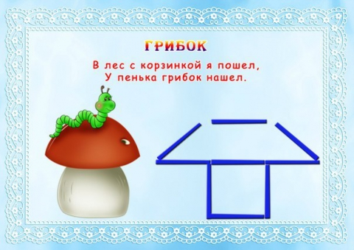

Заключение.
Данные МР опробированны нами во второй младшей группе. Дети были в восторге от игр со счетными палочками. Наши наработки могут быть полезны воспитателям других групп, так как игры рассчитаны на детей всех возрастов.
МР были представлены профессиональному сообществу МБДОУ «Окский детский сад» 25.09.2019 на педагогическом часе как обмен опытом коллег.
Информацию о рассмотрении методических рекомендаций профессиональным сообществом см. в протоколе №16 заседания педагогического коллектива от 2019г.

Список используемой литературы.
- Интернет – ресурсу.

